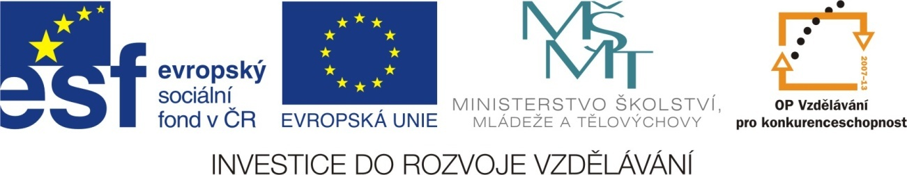

SKRÝVAČKY
VY_32_INOVACE_D05

Sada 3
Člověk a jeho svět
ZŠ Pačejov

AUTOR: MARKÉTA KNETLOVÁ
DATUM: 04/2011
ROČNÍK: 4.-5.
VZDĚLÁVACÍ OBLAST: ČLOVĚK A JEHO SVĚT
VZDĚLÁVACÍ OBOR : PŘÍRODOVĚDA
TÉMATICKÝ OKRUH : LIDSKÉ TĚLO
TÉMA: ÚVODNÍ HODINA
ANOTACE: PŘEČTI A VYHLEDEJ
ANALÝZA TEXTU
ZNALOST LIDSKÉHO TĚLA

Přírodověda – Lidské tělo

Vězeň byl spoután v okovech.

Velikonocím předchází půst a trvá 40 dní.

Včera byl bratr u kamaráda v Praze.

Olino, Hana už je připravená!

Mohla Vanesa vědět o tom diktátu?

Při hře na klavír je důležitý prstoklad.

Projížděli jsme na kole novou cyklostezku.

Město Sušice je brána Šumavy.

Pojmenuj části lidského těla

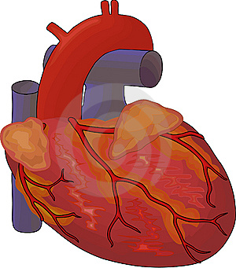 __________________________

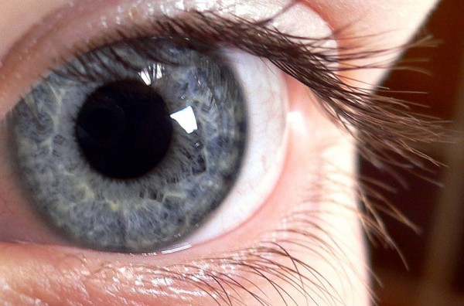 __________________________

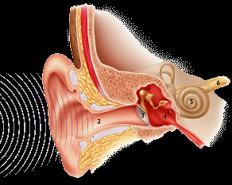 ___________________________

Řešení:

Vězeň byl spoután v okovech.

Velikonocím předchází půst a trvá 40 dní.

Včera byl bratr u kamaráda v Praze.

Olino, Hana už je připravená!

Mohla Vanesa vědět o tom diktátu?

Při hře na klavír je důležitý prstoklad.

Projížděli jsme na kole novou cyklostezku.

Město Sušice je brána Šumavy.

ZDROJE:

